SKRIPSI

PENERAPAN MODEL PEMBELAJARAN PROBLEM BASED LEARNING (PBL) UNTUK MENINGKATKAN HASIL BELAJAR SISWA PADA MATA PELAJARAN IPA DI KELAS IV SD INPRES TODDOPULI I KECAMATAN PANAKKUKANG KOTA MAKASSAR

SYAMSURYANI AKSYAM

PROGRAM STUDI PENDIDIKAN GURU SEKOLAH DASAR
FAKULTAS ILMU PENDIDIKAN
UNIVERSITAS NEGERI MAKASSAR
2017

PENERAPAN MODEL PEMBELAJARAN PROBLEM BASED LEARNING (PBL) UNTUK MENINGKATKAN HASIL BELAJAR SISWA PADA MATA PELAJARAN IPA DI KELAS IV SD INPRES TODDOPULI I KECAMATAN PANAKKUKANG KOTA MAKASSAR

SKRIPSI

Diajukan untuk Memenuhi Sebagian Persyaratan Guna Memperoleh
Gelar Sarjana Pendidikan pada Program Studi Pendidikan Guru Sekolah Dasar
Strata Satu (S1) Fakultas Ilmu Pendidikan
Universitas Negeri Makassar

Oleh

SYAMSURYANI AKSYAM
134 744 0021

PROGRAM STUDI PENDIDIKAN GURU SEKOLAH DASAR
FAKULTAS ILMU PENDIDIKAN
UNIVERSITAS NEGERI MAKASSAR
2017
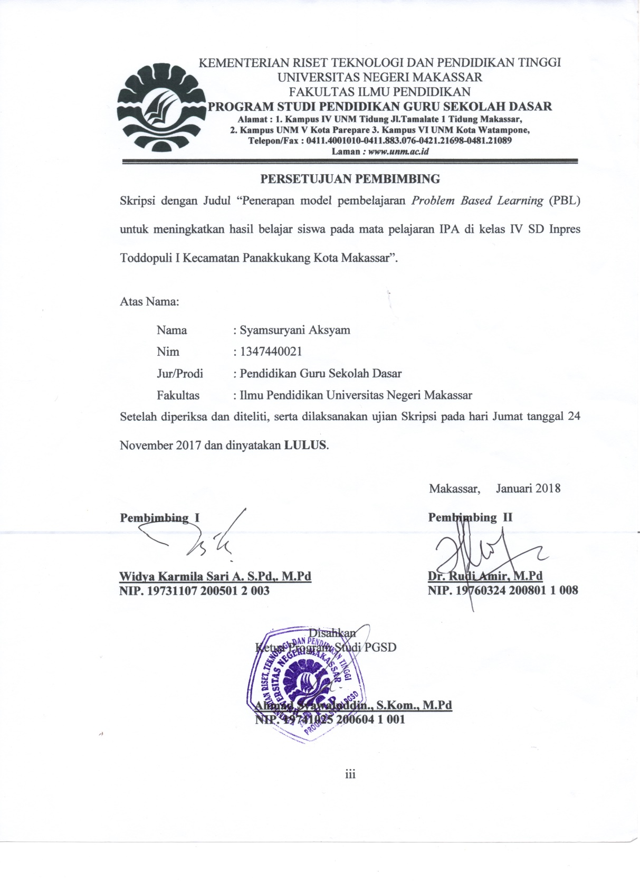

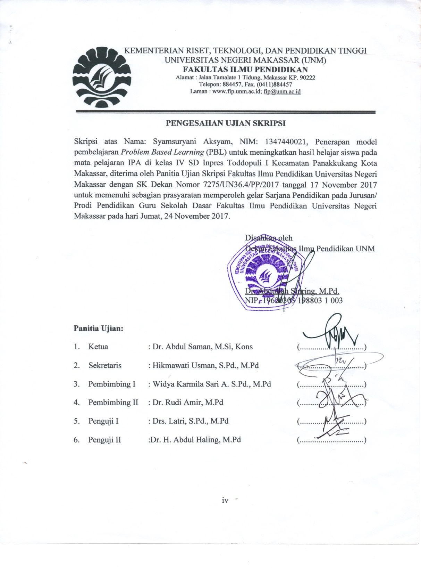

PERNYATAAN KEASLIAN SKRIPSI

Saya yang bertanda tangan di bawah ini:

Nama : Syamsuryani Aksyam

Nim : 134 744 0021

Jurusan / Prodi : Pendidikan Guru Sekolah Dasar
Judul : Penerapan model pembelajaran Problem Based Learning
(PBL) untuk meningkatkan hasil belajar siswa pada mata pelajaran IPA di kelas IV SD Inpres Toddopuli I Kecamatan Panakkukang Kota Makassar.

Menyatakan dengan sebenarnya bahwa skripsi yang saya tulis ini benar merupakan hasil karya saya sendiri dan bukan merupakan pengambilalihan tulisan atau pikiran orang lain yang saya akui sebagai hasil tulisan atau pikiran sendiri.
Apabila dikemudian hari terbukti atau dapat dibuktikan bahwa skripsi ini hasil jiplakan atau mengandung unsur plagiat, maka saya bersedia menerima sanksi atas perbuatan tersebut sesuai ketentuan yang berlaku.

Makassar, November 2017

Yang Membuat Pernyataan,

Syamsuryani Aksyam
NIM. 134 744 0021

MOTO

Keyakinan merupakan kekuatan yang ada pada diri kita.

(Syamsuryani Aksyam, 2017)

Dengan Segala Kerendahan Hati
Kuperuntukkan Karya ini
Kepada Almamater, Bangsa dan Agamaku
Kepada Ayahanda dan Ibunda Tercinta, Saudara-saudariku
serta Keluarga dan Sahabat-sahabatku yang Tersayang
yang dengan Tulus dan Ikhlas Selalu Berdoa dan Membantu
Baik Moril Maupun Materil demi Keberhasilan Penulis

Semoga Allah SWT Memberikan Rahmat dan Karunianya

ABSTRAK

Syamsuryani Aksyam. 2017. Penerapan model pembelajaran Problem Based Learning (PBL) untuk meningkatkan hasil belajar siswa pada mata pelajaran IPA di kelas IV SD Inpres Toddopuli I Kecamatan Panakkukang Kota Makassar. Skripsi. Dibimbing oleh Widya Karmila Sari A. S.Pd,. M.Pd dan Dr. Rudi Amir, M.Pd. Program Studi Pendidikan Guru Sekolah Dasar Fakultas Ilmu Pendidikan Universitas Negeri Makassar.

Masalah dalam penelitian adalah rendahnya hasil belajar siswa pada mata pelajaran IPA. Rumusan masalah dalam penelitian ini adalah bagaimanakah penerapan model pembelajaran Problem Based Learning (PBL) dalam meningkatkan hasil belajar siswa pada mata pelajaran IPA kelas IV SD Inpres Toddopuli I Kecamatan Panakkukang Kota Makassar. Penelitian ini bertujuan untuk mendeskripsikan penerapan model pembelajaran problem based learning (PBL) pada mata pelajaran IPA untuk meningkatkan hasil belajar siswa kelas IV SD Inpres Toddopuli I Kecamatan Panakkukang Kota Makassar. Pendekatan yang digunakan adalah pendekatan kualitatif dan jenis penelitian ini adalah penelitian tindakan kelas (PTK) yang dilaksanakan sebanyak dua siklus dan setiap siklus disajikan dua kali pertemuan. Setiap siklus melalui 4 tahap yaitu tahap perencanaan, tahap pelaksanaan, tahap observasi dan tahap refleksi. Fokus penelitian ini adalah penerapan model pembelajaran problem based learning (PBL) dan hasil belajar siswa. Subyek penelitian ini adalah 1 guru dan 35 siswa kelas IV SD Inpres Toddopuli I Kecamatan Panakkukang Kota Makassar. Pelaksanaan kegiatan ini, peneliti bertindak sebagai observer dan guru bertindak sebagai fasilitator. Teknik pengumpulan data dengan menggunakan teknik observasi, tes dan dokumentasi. Teknik analisis data yang digunakan adalah kualitatif. Hasil observasi guru pada siklus I berada pada kategori cukup (C) dan siklus II berada pada kategori baik (B). Adapun hasil observasi siswa siklus I berada pada kategori kurang (K) sedangkan siklus II berada pada kategori baik (B). Hasil penelitian menunjukkan bahwa pada siklus I hasil belajar siswa pada mata pelajaran IPA berada pada kategori cukup (C) dan pada siklus II hasil belajar siswa mengalami peningkatan dan berada pada kategori sangat baik (SB). Kesimpulan dalam penelitian ini adalah bahwa penerapan model pembelajaran problem based learning (PBL) dapat meningkatkan hasil belajar siswa pada mata pelajaran IPA siswa kelas IV SD Inpres Toddopuli I Kecamatan Panakkukang Kota Makassar.

PRAKATA

Puji syukur kehadirat Allah Subuhanahuwataala’, atas rahmat dan hidayah-Nya jualah sehingga penulis dapat menyelesaikan skripsi ini dengan judul: Penerapan model pembelajaran Problem Based Learning (PBL) untuk meningkatkan hasil belajar siswa pada mata pelajaran IPA di kelas IV SD Inpres Toddopuli I Kecamatan Panakkukang Kota Makassar.
Penulisan skripsi ini merupakan salah satu syarat untuk menyelesaikan studi dan mendapat gelar Sarjana Pendidikan (S.Pd) pada Program Studi Pendidikan Guru Sekolah Dasar Fakultas Ilmu Pendidikan Universitas Negeri Makassar. Penulis menyadari bahwa skripsi ini tidak mungkin terwujud tanpa bantuan dan bimbingan dari berbagai pihak oleh karena itu penulis menyampaikan terima kasih kepada Widya Karmila Sari A. S.Pd,. M.Pd selaku pembimbing I dan Dr. Rudi Amir, M.Pd selaku pembimbing II yang telah memberikan bimbingan dan arahan dengan tulus ikhlas sehingga skripsi ini dapat diselesaikan.
Penulis juga menyampaikan ucapan terima kasih kepada:
- Prof. Dr. H. Husain Syam, M.TP. selaku Rektor Universitas Negeri Makassar yang telah memberikan peluang untuk mengikuti proses perkuliahan pada program Pendidikan Guru Sekolah Dasar Fakultas Ilmu Pendidikan Universitas Negeri Makassar.
- Dr. Abdullah Sinring, M.Pd. selaku Dekan; Dr. Abdul Saman, M.Si,. Kons. selaku PD. I; Drs. Muslimin, M.Ed selaku PD II; Dr. Pataufi, S.Pd,. M.Si. selaku PD III; dan Dr. Parwoto,M.Pd selaku PD IV, yang telah memberikan layananan akademik, administrasi dan kemahasiswaan selama proses pendidikan dan penyelesaian studi.
- Ahmad Syawaluddin, S.Kom,. M.Pd selaku Ketua Program Studi dan Muh. Irfan, S.Pd., M.Pd selaku sekretaris Program Studi PGSD Fakultas Ilmu Pendidikan Universitas Negeri Makassar yang dengan penuh perhatian memberikan bimbingan dan memfasilitasi penulis selama proses perkuliahan.
- Dra. Hj. Rosdiah Salam, M.Pd selaku ketua UPP PGSD Makassar FIP UNM yang memberikan dukungan, serta memberikan arahan, motivasi, dan semangat kepada penulis selama menempuh pendidikan di Program S1.
- Bapak/ibu dosen UPP PGSD Makassar FIP UNM yang telah memberikan berbagai macam ilmu pengetahuan yang tak ternilai dibangku kuliah.
- Ayahanda Kamaluddin dan Ibunda Hj. Syamsinar selaku orang tua penulis yang sangat berjasa dalam kehidupan penulis yang tidak dapat diuraikan satu persatu dan senantiasa menyertai dengan doa, membimbing, memotivasi demi kesuksesan ananda selama melaksanakan pendidikan.
- Saudaraku yang tercinta yang telah memberikan doa dan dukungan kepada kakanda selama pendidikan khususnya atas bantuannya baik berupa moril maupun materil selama penyusunan skripsi ini.
- Kepala Sekolah dan seluruh staf dewan guru serta siswa kelas IV selaku subjek penelitian SD Inpres Toddopuli I Kecamatan Panakkukang Kota Makassar yang telah banyak membantu selama penelitian dan telah ikut serta dalam penelitian ini.
Atas bantuan dari berbagai pihak, penulis hanya dapat memanjatkan doa kehadirat Allah SWT, semoga segala bantuan yang telah diberikan mendapat pahala. Akhirnya semoga skripsi ini dapat bermanfaat bagi semua, Amin ya Robbal Alamin.

Makassar, November 2017

Penulis,

DAFTAR ISI

Halaman
HALAMAN SAMPUL .. i
HALAMAN JUDUL .. ii
HALAMAN PERSETUJUAN PEMBIMBING ..iii
HALAMAN PENGESAHAN UJIAN SKRIPSI iv
PERNYATAAN KEASLIAN SKRIPSI ..v
MOTO ..vi
ABSTRAK ..vii
KATA PENGANTAR ..viii
DAFTAR ISI .ixi
DAFTAR TABEL . xii
DAFTAR GAMBAR .xiii
DAFTAR LAMPIRAN .xiv
BAB I PENDAHULUAN
- Latar Belakang Masalah ... 1
- Rumusan Masalah .. 5
- Tujuan Penelitian .. 6
- Manfaat Hasil Penelitian .. 6
BAB II KAJIAN PUSTAKA, KERANGKA PIKIR, DAN HIPOTESIS
TINDAKAN
- Kajian Pustaka . 8
- Kerangka Pikir 20
- Hipotesis Tindakan 22
BAB III METODE PENELITIAN
- Pendekatan dan Jenis Penelitian 23
- Fokus Penelitian 24
- Setting dan Subjek Penelitian 24
- Rancangan Tindakan 25
- Teknik dan Prosedur Pengumpulan Data 28
- Teknik Analisis Data dan Indikator Keberhasilan 29
BAB IV HASIL PENELITIAN DAN PEMBAHASAN
- Hasil Penelitian 32
- Pembahasan 58
BAB V PENUTUP
- Kesimpulan 65
- Saran 65
DAFTAR PUSTAKA 67
LAMPIRAN-LAMPIRAN 69
RIWAYAT HIDUP 135

DAFTAR TABEL

Tabel Judul Halaman

3.1 Indikator Keberhasilan Proses 30
3.2 Indikator Keberhasilan Hasil Belajar Siswa 30
3.3 Indikator ketuntasan hasil belajar 31
4.1 Kategorisasi Nilai Tes Hasil Belajar Siswa Siklus I 43
4.2 Kategori Ketuntasan Belajar Siswa Siklus I 43
4.3 Kategorisasi Nilai Tes Hasil Belajar Siswa Siklus II ....... 56
4.4 Kategori Ketuntasan Belajar Siswa Siklus II 56

DAFTAR GAMBAR/BAGAN

Gambar Judul Halaman

2.1. Kerangka Pikir Penelitian 22
3.1. Alur Penelitian Tindakan Kelas 25

DAFTAR LAMPIRAN

Lampiran Judul Halaman
- Silabus Siklus I 70
- Silabus Siklus II 74
- Rencana Pelaksanaan Pembelajaran (RPP) Siklus I 78
- Rencana Pelaksanaan Pembelajaran (RPP) Siklus II 84
- Lembar Kerja Siswa Siklus I . 90
- Lembar Kerja Siswa Siklus II . 94
- Soal Tes Hasil Belajar Siklus I . 98
- Soal Tes Hasil Belajar Siklus II . 101
- Hasil Observasi Pembelajaran Aspek Guru Siklus I 104
- Hasil Observasi Pembelajaran Aspek Guru Siklus II ... 108
- Hasil Observasi Pembelajaran Aspek Siswa Siklus I . 112
- Hasil Observasi Pembelajaran Aspek Siswa Siklus II . 116
- Data Hasil Lembar Kerja Siklus I Pertemuan I . 120
- Data Hasil Lembar Kerja Siklus I Pertemuan II . 121
- Data Hasil Lembar Kerja Siklus II Pertemuan I . 122
- Data Hasil Lembar Kerja Siklus II Pertemuan II . 123
- Data Hasil Tes Hasil Belajar Siswa Deskripsi Siklus I . 124
- Data Hasil Tes Hasil Belajar Siswa Deskripsi Siklus II . 127
- Rekapitulasi Nilai Tes Hasil Belajar Siswa Siklus I dan II . 130
- Dokumentasi Penelitian . 132
- Surat Ijin Penelitian dari Universitas Negeri Makassar . 135
- Surat Ijin Penelitian dari Badan Koordinasi Penanaman Modal Daerah . 136
- Surat Ijin Penelitian dari Dinas Pemerintah Kota Makassar . 137
- Surat Keterangan Telah Melaksanakan Penelitian . 138
- Riwayat Hidup 139

